出國報告
（類別：其他）

參加「世界動物衛生組織水生動物聯繫窗口區域研討會」報告

服務機關及姓名職稱：
行政院農業委員會動植物防疫檢疫局 | 林念農科長
派赴國家：中國大陸青島（Qingdao, China）
報告日期：107年3月14日
出國期間：106年12月11日至12月15日
參加世界動物衛生組織水生動物聯繫窗口區域研討會報告

壹、摘要
國際貿易往來頻繁，無形中增加了水生動物疫病傳播之風險，而OIE發覺到水生動物疾病通報之比例較陸生動物低之警訊，顯示部分國家水生動物疾病資訊不透明，這無形中影響了國際貿易安全，也增加了水生動物疾病傳播風險。另OIE也發現會員國對於OIE水生動物衛生標準新增或修正草案，提供評論意見之情形並不踴躍，因此，本次OIE邀集亞太地區國家水生動物聯繫窗口，透過研討會、現場分組討論及座談會等方式，讓與會者了解前揭工作之重要性。本次會議我國由防檢局動物防疫組林念農科長與會，透過與現場各國與會人員、講師、OIE代表等交流，掌握國際間最新水生動物疾病通報概況，亦了解不同國家對於水生動物疾病通報方式。另因我國長期參與OIE相關標準草案訂定，並定期提交評論意見，因此本次會議我國特別受邀於座談會中，報告為何及如何參與OIE水生動物標準訂定，由林念農科長簡報，內容包括為何要向OIE水生動物衛生標準委員會提交其報告之評論意見、我國如何蒐集及提供評論意見、參與提交評論意見之優、缺點等，獲主持人Dr. Mylrea好評，現場提問及討論熱烈，並期對其他與會代表有所助益。

貳、緣起及目的
本次研討會對象為世界動物衛生組織（OIE）亞太區會員國水生動物聯繫窗口（Focal Point），於106年12月12日至14日假中國大陸青島市舉辦，此次參與國家包含澳洲、孟加拉、不丹、柬普寨、中國大陸、斐濟、印尼、伊朗、日本、北韓、南韓、寮國、馬來西亞、蒙古、緬甸、紐西蘭、巴布亞紐幾內亞、菲律賓、新加坡、斯里蘭卡、臺灣、泰國、越南及香港等24國參與，以及OIE總部標準組副組長Dr. Gillian Mylrea、水生動物衛生標準委員會副主席Dr. Edmund Peeler、OIE亞太區代表Dr. Hirofumi Kugita，及亞太水產聯盟（NACA）協調員Dr. Eduardo M. Leano。
會議主要目的在於提供與會水生動物聯繫窗口教育訓練及實際演練的機會，這些訓練有助其有效率的執行水生動物衛生相關之OIE標準，特別是下列項目：
- 了解重要水生動物疾病訊息。
- 如何利用OIE水生動物衛生法典及手冊，以促進國際貿易安全。
- 如何參與訂定OIE標準程序。
- 強化區域內水生動物聯繫窗口之合作及橫向聯繫。

參、會議情形與重點
一、12月11日
上午10時50分搭機自桃園機場出發前往中國大陸青島，於下午7時抵達飯店。

二、12月12日
開幕式
上午9時首先舉行開幕儀式，由中國大陸農業部獸醫局副局長Mr. Xinyu Diao致歡迎詞，接著由OIE亞太區域代表Dr. Hirofumi Kugita致歡迎詞。開幕儀式簡單隆重，並於全體合照後結束，略事休息後繼續會議之議程。

OIE簡介
本議題由OIE亞太區域代表Dr. Hirofumi Kugita報告OIE歷史及現況，OIE（Office International des Epizooties）於1924年成立，比聯合國1945年早。OIE建立之標準，於1994年獲世界貿易組織（WTO）承認並納入其SPS（Sanitary and Phytosanitary）協定。另世界動物衛生組織英文名於2003年更改為World Organisation for Animal Health，但英文縮寫仍維持為OIE。其主要任務為提升全球動物衛生資訊透明、科學卓越（Scientific Excellence），以及確保陸生及水生動物及其產品國際貿易安全。在疫情透明化部分，OIE建置世界動物衛生資訊系統（WAHIS），用以即時更新各國動物疫情資訊，以達到早期預警效果，2016年亞太區有97%會員國至少通報1例陸生動物疾病，惟水生動物的部分僅59%；在科學卓越部分，由OIE參考實驗室及合作實驗室組成，目前共有322個參考中心，其中267個參考實驗室 [含36個水生動物疾病，其中26個為表列疾病（有2個表列疾病沒有參考實驗室），10個為非表列疾病]及55個合作實驗室，在亞洲地區共有13個水生動物參考實驗室。
該組織在2017年計有181個會員國，古拉索為2017年新加入之會員國，每個國家都有投票權，一國一票，票票等值，OIE最高主管單位為會員代表大會，由OIE全球各會員國常任代表組成，每年至少於5月召開一次大會，以採認動物衛生法典（Code）及診斷及檢驗手冊（Manual）中之標準。
該組織目前共有12個區域性代表（Regional-Representations）及次區域代表（Sub-Regional-Representations）。

另講者也提到獸醫服務體系效能（Performance of Veterinary Services, PVS）路徑（Pathway），此為全球性規劃，旨在讓國家之獸醫服務機構持續依據OIE標準，改善其獸醫服務品質，其路徑分為4個步驟，分別為診斷（PVS評估）、處方（PVS差異性分析）、治療（改善）及追蹤（精進）。

研討會介紹及主題
本議題由OIE總部標準組副組長Dr. Gillian Mylrea報告反思及計畫未來，OIE自1960以來一直致力於水生動物健康議題及發展國際標準，OIE提供相關機制協助會員國讓他們了解身為OIE會員的責任，例如，獸醫服務體係效能路徑（PVS Pathway）已執行超過10年、水生動物國家聯繫窗口（自2008年起）已召開過3次研討會、區域性常任代表會議（水生動物技術項目）及3次全球水生動物會議。但，儘管作出這麼多努力，水生動物疾病仍不斷出現和傳播，且依目前現況來看，會員向OIE WAHIS系統報告水生動物疾病的比例仍低於陸生動物疾病，同時也觀察到，會員國也不一定依循OIE國際標準執行（不論是水生動物或陸生動物），如此，我們還能創造更美好的未來嗎？
為解決前揭面臨的問題，本次研討會規劃下列主題：
- OIE標準：促進安全的國際貿易。
- 疾病通報。
- OIE標準訂定的程序：什麼是OIE的標準訂定的程序及如何參與？
- 水生動物聯絡窗口：乘風破浪，迎接未來
講者並預期本次研討會可代來下列結果：
- 改善全球水生動物健康及福利。
- 增加參與OIE標準制訂過程。
- 透過執行OIE標準，可營造出安全的國際貿易，並可減少貿易爭議及糾紛。
- 資訊分享及建立聯繫網絡。
- 確保食品安全及減少貧窮問題。

場景設定：SPS協定、水生動物衛生法典及水生動物手冊
本議題同樣由Dr. Gillian Mylrea報告，其透過分組測驗的方式，讓與會者了解SPS協議、水生動物衛生法典及水生動物手冊的內容，以下僅條列正確答案：
- SPS協定：在保障人類、動植物生命及健康之原則下，避免不必要的貿易障礙。
- 政府必須將其SPS措施建立在適當的科學證據基礎上，例如依據國際標準（OIE動物衛生法典及手冊）或是風險評估。
- 在相近的條件下，各會員國間不能存有不合理的差別待遇。
- SPS執行措施若已符合國際標準（例如OIE動物衛生法典或手冊），即推定為符合SPS協定。
- 自2015年1月後，水生動物衛生法典第1.3章OIE表列疾病，增加了急性肝胰腺壞死病（Acute Hepatopancreatic Necrosis Disease, AHPND）及蠑螈壺菌感染（Infection with Batrachochytrium salamandrivorans）。吳郭魚湖泊病毒（Tilapia Lake Virus, TiLV）目前非屬OIE表列疾病。
- 自2015年1月後，水生動物衛生法典第4節第4.3章、第4.4章及4.8章曾有修正。
- 要了解水生動物衛生法典章節是否有修正，可看每一章節的結尾有註明是最早訂定年份及最後版本的年份。
- 水生動物衛生法典第1.5章1.5.1條，明列了每個疾病特定章節裡的感受性動物，本章在2014年首次通過，並於2016更新。
- 欲了解更多有關水生動物衛生法典或手冊之修正資訊及變更理由，可查詢水生動物委員會報告（http://www.oie.int/international-standard-setting/specialistscommissions-groups/aquatic-animal-commissionreports/meeting-reports/）及專家小組報告（http://www.oie.int/en/standard-setting/specialists-commissions-working-groups/scientific-commission-reports/ad-hoc-groups-reports/）。
- 如果從未接觸過OIE法典或手冊，水生動物衛生法典部分請先閱讀使用者須知（User’s Guide）；水生動物衛生手冊請先閱讀簡介（Introduction），這些章節提供了法典或手冊之綜論。

分組討論活動1A：制定水生動物產品輸出／入措施
練習1A：水生物產品（問題）
B國期望將加熱處理之中南美白對蝦（Penaeus vannamei prawn，俗稱白蝦）產品輸出至C國，您扮演C國之主管機關，已被B國要求提出C國許可的加熱白蝦產品輸入條件，B國的主管機關已提供您下列資訊：
- 產品生產過程以攝氏75°C至少加熱30分鐘；
- 所有加工過程均在符合歐盟（EU）和美國食品藥物管理局（USFDA）食品安全標準之工廠進行；
- 該國過去6年每年都有通報白點症（White Spot Syndrome, WSS）疫情；
- 該國已連續3年通報黃頭病毒（Yellow Head Virus, YHV）陽性監測結果，但去年未檢出。
- 該國最近6個月曾報告螯蝦瘟真菌（Aphanomyces astaci）監測陽性；
- 該國已自主申明為傳染性肌肉壞死病毒（Infectious Myonecrosis Virus, IMNV）及傳染性皮下及造血組織壞死病毒（Infectious Hypodermal and Haematopoietic Necrosis Virus, IHHNV）感染症之非疫國。
在這個練習中，AHPND在C國及B國都是地方流行病。
任務：
C國主管機關利用OIE水生動物衛生法典及手冊來決定是否同意輸入B國加熱之白蝦產品，如果同意的話，您會向B國主管機關要求這些水生動物產品須具備什麼輸入條件，以及是否需要B國主管機關提供額外的資訊？請說明您的決定是參考水生動物衛生法典及手冊中哪些章節？
扮演C國主管機關的您，已知：
- 國內業者有飼養白蝦及斑節對蝦（Penaeus monodon，俗稱草蝦）；
- 您有蝦場的監測計畫，其中包含農民及診斷實驗室在發現疑患、罹患OIE表列疾病時，向主管機關通報之機制，以及針對所有OIE所有表列相關疾病之主動監測計畫；
- 您已於6個月前向OIE通報國內發生陶拉症病毒（Taura Syndrome Virus）感染，但其他疾病的結果都是陰性。

練習1A：水生動物產品（解答）
B國的商品是白蝦，並於75°C下加熱至少30分鐘，水生動物衛生法典甲殼類動物疾病章節指出，白蝦對以下疾病具有感受性：
- 傳染性皮下及造血組織壞死病毒感染（IHHNV）。
- 傳染性肌肉壞死病毒感染（IMNV）。
- 肝炎桿菌感染（壞死性肝胰腺炎,NHP）。
- 陶拉症病毒感染（TSV）。
- 白點病病毒感染（Infection with White Spot Syndrome Virus, WSSV）
- 急性肝胰腺壞死病（AHPND）。
- 黃頭病毒感染（YHV）
水生動物衛生法典中白蝦對下列疾病不具感受性：
- 螯蝦瘟（Crayfish Plaque）。
- 白尾病（White Tail Disease）。
因此，商品來源物種（白蝦）可能造成的相關危害疾病包含了：IHHNV感染、IMNV感染、NHP感染、TSV感染、WSSV感染、AHPND、YHV感染。根據B國主管機關提供之訊息：
- 該國宣稱為IMNV及IHHNV的非疫國。
- 該國為螯蝦瘟陽性，但白蝦對本病不具有感受性。
- 該國為WSSV陽性。
- 雖然近年未有檢出，但之前曾有檢出YHV陽性案例，因此該國應被考慮為YHV陽性，且B國並未符合水生動物衛生法典9.9.4章節有關宣稱為YHV非疫國之條件。
由訊息得知，C國有TSV陽性案例。
由上述資訊，可重新修正風險疾病列表為，NHP、WSSV、AHPND及YHV。
水生動物衛生法典中每個相關疾病章節的第X.X.3條，都有提到產品加工條件，只要符合這些處理條件之加工產品，無論該國疫情狀態如何，在貿易上都是安全的。下列水生動物衛生法典條文即指出加熱（時間及溫度）參數，可有效不活化特定病原：
- 9.9.3條：60°C至少15分鐘可有效不活化YHV，或任何可證明使YHV不活化之時間/溫度條件。（B國預計輸出之產品符合這項條件）
- 9.3.3條：100°C至少3分鐘可有效不活化NHP，或任何可證明使NHP不活化之時間/溫度條件。（B國預計輸出之產品不符合這項條件）；但同條也提到63°C 至少30分鐘（巴氏德滅菌法）或任何可證明使NHP不活化之時間/溫度條件，亦可接受。（B國預計輸出之產品符合這項條件）
- 9.8.3條：60°C至少1分鐘，可有效不活化WSSV，或任何可證明使WSSV不活化之時間/溫度條件。（B國預計輸出之產品符合這項條件）
最後我們檢視水生動物衛生法典有關C國自主宣稱為非疫國的疾病IHHNV及IMNV，其建議如下：
- IHHNV：依9.4.3條，90°C至少20分鐘可有效不活化IHHNV，或任何可證明使IHHNV不活化之時間/溫度條件。B國白蝦產品加熱條件為75°C至少加熱30分鐘，不符合此病在水生動物衛生法典的加熱條件，因此，IHHNV的風險管控，必需建立在B國已自主申明為本病非疫國之基礎上。
- IMNV：依9.5.3條，60°C至少3分鐘可有效不活化IMNV，或任何可證明使IMNV不活化之時間/溫度條件。B國輸出白蝦產品符合本項條件，因此，無需考量該國IMNV之疫情狀況。
結論
C國對B國白蝦加熱產品之輸入條件如下：
- 運輸時必需檢附國際水生動物健康證明書，同時確認該證明書係依照水生動物衛生法典第5.1、5.2及5.11章節所定條件開立，並聲明該等產品來源為IHHNV非疫國之水生動物。
- 備註：作為輸入國之主管機關，可審查確認B國主管機關自主宣稱為IHHNV非疫國之條件。

分組討論活動1B：利用水生動物衛生法典/手冊，制定水生動物輸入條件
練習1B：水生動物
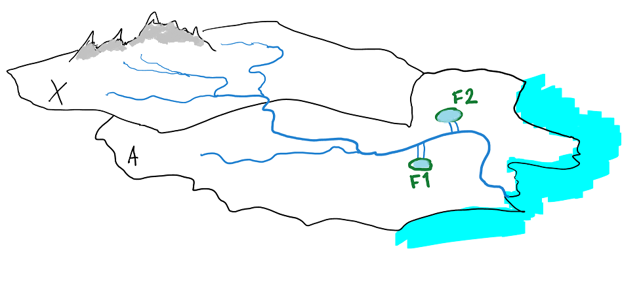

C國對於錦鯉（Cyprinus carpio koi）需求量大，該產業市場高達1.25億美元，因此，該國欲從A國輸入錦鯉種魚。您扮演C國主管機關，已要求A國（如上圖）提供該國錦鯉之疾病狀況。A國錦鯉種魚預定由F1或F2場提供，這二個場都是利用流經A國主要河流作為魚場之水源。A國主管機關已通知您下列訊息：
- A國主管機關自主聲明為所有OIE表列魚病之非疫國。
- 沒有主動監測計畫，但A國要求錦鯉業者若錦鯉有異常死亡情形，要向主管機關通報。該產業在過去10年已通報6次異常死亡情形，該等情形經徹底調查，皆未發現錦鯉疱疹病毒（KHV）及鯉魚春季病毒血症（SVC）。
- 疑患或罹患OIE表列疾病，皆需向主管機關通報。
- A國執行進口管制措施，以確認進入該國用於養殖之錦鯉檢測皆為KHV及SVC陰性。
- 冬季農場水溫在攝氏15至17°C間；晚春至晚秋則來到22至25°C間。
您扮演C國主管機關，已知：
- 您已對國內錦鯉場執行標的監測（Target surveillance）至少3年，且KHV及SVC皆為陰性。
- 您已發現並向OIE通報國內有流行性潰瘍症候群（Aphanomyces invadans感染）及病毒性出血性敗血症（VHSV）。
- 過去10年國內未曾輸入過活錦鯉。

任務：分組討論
任務1
每組皆有部分人員扮演C國主管機關及A國主管機關，扮演C國的成員需訂定輸入檢疫條件，並向A國要求提供相關資料；扮演A國則需嘗試著說服C國同意錦鯉輸出到C國。扮演C國主管機關應使用OIE水生動物衛生法典及手冊，決定您是否同意由A國輸入錦鯉種魚，如果您考慮允許輸入，會要求A國主管機關符合什麼樣之輸入條件。另在現實世界中，我們不一定會接受輸出國提出的片面資訊及保證，考量到這一點，作為C國的主管機關，請對A國提供之資訊提出質疑，並說明您要求A國主管機關提供哪些額外的細節（如果有的話），並列舉您需要哪些額外資訊。
任務2
另在A國要求輸出錦鯉種魚到C國後，B國也要求允許輸出錦鯉種魚到C國。2年前，B國增向OIE通報在該國錦鯉中檢出KHV，作為OIE會員，您會同意由B國輸入活錦鯉嗎？若同意的話，您會要求什麼樣的輸入條件？

練習1B：水生動物：活錦鯉（解答）
任務1
經查水生動物衛生法典及手冊指出，錦鯉對於OIE表列魚病之感受性，只限於KHV及SVC。無論是KHV或是SVC，都沒有在輸入國C國內發現，因此，為了風險評估，這兩個疾病應先視為極高風險。
輸出國已自主聲明為所有OIE表列魚病之非疫國。
水生動物衛生法典10.7.7條（KHV）及10.9.7（SVC）涵蓋了水生動物及其產品由非疫國、區或獨立生物安全體系輸入之相關規定，原則上，在下列條件下，可允許輸入：
- 每批魚都均附有一份國際水生動物健康證明書（依據水生動物衛生法典5.11章規定之模式簽署），具體聲明該批魚是來自KHV及SVC非疫國。
- 水生動物衛生法典訂有會員會自主聲明無特定疾病之條件，這些在魚病相關章節的X.X.4條均有定義，至於要維持無疫情狀態之條件，則列於魚病相關章節的X.X.6條。
- 以10.7.4條-成為KHVD非疫國為例，如果1個國家與1國或多國有共同使用之區域，只有在所有共用水體之區域都已聲明為KHVS非疫區時，才可自主聲明為KHVD非疫國（區）。
- 依據水動物衛生法典1.4.6條規範，會員國符合下列條件，可自主聲明無KHVD：
- 無10.7.2條裡提到的感受性物種，且過去至少2年持續符合基礎生物安全條件，或，
- 如果有10.7.2條裡提到的任何感受性物種，且符合下列條件者：
- 過去至少10年沒有發現到疾病。
- 過去至少10年持續符合基礎生物安全條件。
- 或在執行標的監測前之疾病狀態不明，但符合下列條件者：
- 過去至少2年持續符合基礎生物安全條件。
- 過去至少2年依照1.4章節執行標的監測未發現KHVD。
- 之前曾自主聲明為KHVD的國家，但後來因為發現KHVD而失去非疫國資格，但符合下列條件者：
- 針對檢出的疾病，將受到影響之區域劃分為感染區及保護區。
- 感染區內感染族群已撲殺或移除，以減少疾病傳播風險，且已完成適當之消毒程序（水生動物衛生手冊中已有描述）。
- 自疾病撲滅後，視實際需要重新檢視及修正既有基礎生物安全措施，並持續執行。
- 過去至少2年依1.4章節規範方式執行標的監測，且未發現KHVD。
- 自主聲明無SVC之條件和KHVD一樣
您扮演C國主管機關，請嘗試依據上述條件確認A國主管機關所提出之自主聲明，此外，您可能需要請A國進一步查明的問題包含：
- 有1共享水體（1條由X國流經A國的河流），而錦鯉種魚來源場皆由該條河流汲取所需用水，因此，A國主管機關要作出無KHV及SVC自主聲明時，要如何評估確認這種情形可符合無KHV及SVC條件？
- 在這條河流或國內其他地方是否有野生鯉科魚類？那些野生鯉科魚類之疾病狀態是否有經過調查？
- A國自主聲明似乎是依據10.7.4.2條（即10年未有臨床病例）所列條件，A國主管機關有什麼證據可支持這項說法？具體而言，可要求A國在提供疾病調查報告同時，請其附上該國國家參考實驗室依OIE所列診斷方法檢測KHV及SVC之結果（可包含過去12個月執行檢測之數量）。
- 在A國內是否還有其他對KHV及SVC具感受性的物種？A國僅針對輸入該國魚場飼養之錦鯉進行管制，對其他感受性物種（例如觀賞魚種）輸入時有無進行任何的管制措施？
為釐清前開議題，您可要求提供更進一步資料如下：
- 共享水體部分：
- 無論X國是否已根據OIE水生動物衛生法典及手冊規範自主聲明為KHV及SVC非國，可向X國主管機關（直接或透過A國）詢問KHV及SVC在該國具感受性物種之狀況。
- 詢問A國，其輸出錦鯉種魚來源場如何處理進入場內之水源。
- 自主聲明及維持非疫國之依據：
- 水生動物衛生法典X.X.4條第2點a.裡之規定有涵蓋了無臨床疾病非疫國定義，包含了以無臨床案例為基礎之非疫國條件，且在聲明前的那段期間內，具有有利於顯現疾病臨床表徵之條件，在水生動物衛生手冊中有提到，什麼樣的條件下有助於顯現疾病臨床表徵。在這個案例中的環境條件下（即冬季A國錦鯉種魚場水溫在攝氏15至17°C間；晚春至晚秋則來到22至25°C間），若有KHV及SVC病原存在，就都可發現到臨床病癥。
- 在水生動物衛生法典X.X.4條第2點b.裡要求聲明非疫國前的一段時間內（在這個例子中即10年）需持續有基礎生物安全條件。基礎生物安全條件在水生動物衛生法典名詞定義中為：
- 罹患或疑患疾病皆需通報－在這個例子中A國符合本項條件。
- 具有早期預警系統－A國要求所有異常死亡都需要通報及調查，所以也符合本項條件。
- 具有預防疾病入侵國家、區或獨立生物安全體系之措施－A國有針對KHV及SVC執行輸入管制措施，所以也符合本項條件。
在這個例子當中，有關A國自主聲明及維持非疫國之條件看起來有達到標準，儘管如此，您仍可要求對方國提出過去10年有執行基礎生物安全條件及疾病通報之證據。一般來說，這有助於蒐集到該國通報系統執行細節，及確認實驗室對於所有異常死亡通報事件之診斷能力。
任務2
依據水生動物衛生法典及手冊之規範，C國可被認定為KHV及SVC非疫國，而B國未提供任何SVC的訊息，但在2年前有通報發現KHV案例，因此，在沒有任何更進一步的條件下，我們必須先考慮B國為KHV疫區國家。因此，適用水生動物衛生法典10.7.8條（由未聲明為KHVD非疫國、區或獨立生物安全體系輸入水生動物），意即您應該採取下列措施：
- 輸入國主管機關應評估風險，並在適當情況下採取以下風險減量措施：
- 來源場具有生物安全設施可與當地環境隔離。
- 確保運輸過程中水源及廢棄物能以不活化KHV之方式進行處理。
- 如果輸入種魚之目的係為建立新的物種血統，應遵循國際海洋研究委員會有關引入及轉運海洋生物體規則（ICES規則）規定辦理。
- 就水生動物衛生法典與引入及轉運海洋生物體規則（全文可參閱：http://www.ices.dk/publications/our-publications/Pages/Miscellaneous.aspx）之目的摘述如下：
- 確認所關注之物種（育種或野生）在其現有之地點。
- 評估衛生及病病史。
- 採集樣本及檢測KHV。
- 輸入初代（F-0）種源，並將其置於安全場所進行檢疫。
- 由檢疫中的F-0初代種源生產F-1代。
- 培育F-1族群，並於其生命週期之關鍵時期（KHV好發期）採樣檢測KHV。
- 如果未檢測到，且符合輸入國、區或獨立生物安全體係之基礎生物安全條件，則F-1代可認定為無KHVD或無KHV特定病原（SPF）。
- 接著就可將SPF F-1族群由國家、區或獨立生物安全體系之檢疫中釋出，作為保種或飼養用途。
- 關於前項第4點，其檢疫條件應該要有利於病原體增殖，以利誘導其產生臨床表癥，如果檢疫條件不適合病原體增殖或發展，則可能導致OIE手冊推薦之診斷方法敏感性不足，以致不能在低感染率情形下檢出案例。

通報水生動物疾病是否重要？
本議題由OIE水生動物委員會副主席Dr. Edmund Peeler報告，依據OIE水生動物衛生法典第1.1.2條，會員國必需透過OIE向其他會員會提供有關可減少重要水生動物疾病傳播及其病原等訊息，同時亦要協助作好該等疾病之區域聯防。另在1.1.3條中有列到24小時內通報之要件，包含:首次發生；再發生；首次發生之新毒株；病原毒力、發生率、死亡率、分佈狀態及發生頻度等出現突然或不可預期之改變；發現新感染物種。而OIE通報系統現行有二種，一種為24小時立即通報機制，即透過早期預警系統將重要資訊迅速傳遞給其他會員國，以讓其他會員國能立即應變或採取措施因應；另一種為半年報及年報，即將OIE表列疾病（無論有沒有發生）監測結果定期上傳OIE系統讓各會員國參閱。講者提到，通報有一個很重要的重點，只要是符合OIE水生動物衛生法典或手冊中所稱感染的定義，就要通報，無論現場水生動物是否出現異常死亡或有無顯現臨床症狀。而在新興水生動物疾病的定義，在水生動物法典1.1.4條亦有說明，即未於OIE表列中之疾病，但因下列情形而導致水生動物或公共衛生重大衝擊的疾病：
- 已知之病原產生變異，或傳播至新區域或新物種。
- 新發現或懷疑為新型病原體。
講者亦提醒，不要忘了野生動物疾病，有部分的表列疾病是源於野生族群，例如蛙壺菌（Batrachochytrium dendrobatidis）、蠑螈壺菌（Batrachochytrium salamandrivorans）、北大西洋鮭魚三代蟲（Gyrodactylus salaris）、流行性造血組織壞死病毒（Epizootic haematopoietic virus）及蛙屬病毒（Ranavirus）等。野生動物很可能是水產動物疾病重要的保毒者。至於會員國為什麼要通報疾病呢?講者強調，向OIE通報疾病有助於提高全球衛生安全，同時也可確保世界上動物健康狀況，增加貿易安全，避免動物疫病傳播，不僅提供了科學資訊，也可作為發展防疫或診斷技術之依循，同時亦可促進國際團結。

NACA的觀點－有關通報的重要性
本議題由亞太水產聯盟（NACA）協調員Dr. Eduardo M. Leano報告，水生動物疾病季報（Quarterly Aquatic Animal Disease Report, QAAD）創始於1998年第3季，主要是為了讓亞太地區水生動物健康管理能夠一致化，主要工作包含了收集及整理亞太區域國家水生動物疾病資訊，及提供該地區重要水生動物疾病是否存在等資訊。季報中的表列疾病每年由亞洲區水生動物諮詢小組（AG）進行修正，裡面除了包含所有OIE表列疾病，同時也將區域內關心的重要疾病一併納入，以鼓勵區域內的國家進行監測，加強通報，並有助於疾病預警及應變，迄今已有76期季報。至2015年止，原本共有22個國家（19個NACA會員國及日本、韓國及新加坡），但到目前為止已到達了33國（臺灣也在成員之中）及法屬玻里尼西亞。
然講者也分析了近期QAAD下載率越來越低的原因，主要為參與國的通報次數越來越低，以致其他會員認為參考價值已不高，講者統計到2015年止，每季通報的只有7個國家，而2016年迄今（我國也在此段時間加入）只有13個國家每季通報（我國也在每季通報之列），另分析了1998至2015年期間跳過2-10季未通報的國家有，印度、寮國、馬來西亞、尼泊爾、斯里蘭卡及泰國；跳過11-20季未通報的國家有印尼、伊朗及韓國；而沒有再通報的國家有孟加拉共合國（2010第3季後未報，於2014年第1季開始報，自2015年第2季後就未再報告）；柬普寨（2009第1季後就未再報告）；中國（2004年第3季後未報，2013年第1季開始報，但自2015年第3季後就未再報告）；北韓（1999年第4季後未再報告）；巴基斯坦（2008年第3季後未再報告）。講者表示，為何國家未提交報告的可能理由如下：
- 國家水生動物聯絡員職務調整時，未進行業務交接。
- 缺乏定期執行疾病監測及監控之能力與資源（沒有具備這方面的專才）。
- 對於頻繁的報告感到不耐。
在亞洲區水生動物諮詢小組2017年8月的會議中，亦提到：
- 部分未提交報告的國家來說，水產養殖可能不是該等國家重要產業，因此忽視?
- 在一些國家中，OIE國家水生動物聯絡員定期準備報告，但在請該國OIE常代簽署或提交時遇到瓶頸?
亞洲區水生動物諮詢小組會議也建議：
- 對國家水生動物聯絡員之建議，是讓他們在國內扮演更積極活絡的角色。
- 另在OIE國家水生動物聯絡員會議中，需要不斷強調通報疾病狀況的重要性，同時有必要找出他們在提交報告中可能面臨到的問題和困難。

三、12月13日
區域內區域性通報成果
本議題由OIE總部標準處Dr. Stian Johnsen報告，其整理了2012年以來，亞太地區國家陸生動物疾病及水生動物疾病半年報提報情形如下圖：

由上圖可發現，陸生動物疾病通報比例遠較水生動物高，在亞太地區中，14個會員國的陸生動物通報比例比水生動物高，在所有未提交水生動物疾病報告的會員國，其仍有提交陸生動物疾病報告，如果會員國在這段期間內都有提交水生動物疾病報告者，亦同時都有提交陸生動物疾病報告（臺灣即是其中之一）。另講者分析五大洲2016年至2017年上半年陸生及水生動物疾病半年報提交比例如下表，可看到提交比例有隨著時間越來越少的趨勢：

分組活動2：如何改善區域內疾病通報
OIE會員應遵守水生動物衛生法典1.1.3條及1.1.4條所列有關通報要件之規範，儘管全球水生動物疾病相當重要，但OIE的WAHIS系統中，其通報比例仍遠低於陸生動物疾病，就算OIE推動許多活動，例如WAHIS訊練、水生動物聯絡員、PVS路徑及常任代表訓練等等，近年來通報情形之改善仍不如預期。歐洲區的通報比例最高，其次為美洲區，接著分別為亞洲、中東及非洲區。另，雖然有部分國家定期提交報告予OIE，但報告中的訊息往往很少。
此次練習的主旨
了解您國家疾病通報之挑戰及困難，與激發出如何改善疾病通報比例的作法，有助於預防重要水生動物疾病跨國境傳播。
任務
假設您在OIE會員國的主管機關中擔任國家聯絡員，且該國有良好的WAHIS陸生動物疾病通報紀錄，但儘管國內水生養殖產業非常發達，水生動物疾病通報紀錄仍不佳。
一個新的獸醫服務體系/水生動物衛生體系主管剛到任，這個主管職務與OIE常任代表關係相當密切，這個新主管意識到該國WAHIS陸生及水生動物疾病間通報之差異，而他/她想改善水生動物疾病通報情形。他/她已要求您規劃一個策略/方法向OIE常任代表報告，並說服其了解通報OIE表列及新興水生動物疾病與作為OIE會員應盡義務的重要性。
- 分組討論，與同組的其他夥伴分享您國家透過WAHIS通報OIE表列及新興疾病之自身經驗；通報陸生及水生動物疾病間差異的可能理由（如果您國家裡這種情形的話）；通報的好處及通報的困難等。
- 規劃一個策略/方法向OIE常任代表報告，並說服其改善水生動物疾病通報與讓其符合OIE會員應盡的義務。
本次討論由OIE水生動物委員會副主席Dr. Edmund Peeler扮演OIE常任代表，由各分組扮演國家聯絡員，向常任代表提出改善水生疾病通報之建議，但常任代表會針對分組提出之建議提出反駁意見，各分組要試著分析利弊得失說服常任代表採納建議。
我國代表提出，要增加國家向OIE提交水生動物疾病報告的比例，需先要求國內業者通報疾病，因此，要將業者主動通報機制納入國家法令，違反者需被處罰。另建議國內水生動物疾病之資料最終須上傳系統，以利統計及產出報表，若僅採用人工方式紀錄，容易因業務交接疏忽而未執行。此等建議亦獲主席採納。

OIE標準訂定流程
本議題由OIE總部標準處Dr. Stian Johnsen報告，OIE標準制定流程包含了三大元件，分別是共識、科學及透明，且需經世界代表大會通過才會生效，但在生效前，仍需要通過多道程序，包含了OIE專家委員會、OIE專家（OIE專家小組、工作小組、參考實驗室專家）、OIE常任代表（及其國家聯絡員）與區域或國際組織。
專家委員會是由會員國中選出，任期3年（最近一期為2015年至2018年），OIE標準形成之流程（詳如下圖）先由國際組織或OIE年會中，由常任代表、OIE專家委員會、國際/區域組織、產業團體、科學家…提出新的科學資訊、新的疾病或新的疾病控制方法（例如疫苗免疫）等，這些提議會送到專家委員會進行審議，如果這些提議之科學資訊有用、符合OIE既定策略或普遍獲得會員國支持，專家委員會即著手開始制定或修正標準，專家委員會邀請國際專家協助撰寫標準之草案，這些專家有一部分來自OIE專家小組或工作小組成員，專家起草之標準草案由專家委員會潤飾後，每年2月及9月由水生動物委員會將前開資料交由OIE常任代表（及國家聯絡員）檢視及提供意見，而各會員國可透過國內既有之專家團隊進行審查並提出意見。水生動物委員會會再參考這些意見，修正現有版本，並再次將修正後之資料傳送各會員國代表，本項程序一般來說會執行二次以獲得共識（約2至4年），但如果是重要且已有共識之議題，可能1年就通過了。獲得各國採納之標準草案，提送到每年5月的全球大會決定通過或是退回相關委員會再行審議。通過的草案將正式納入下次出版之水生動物衛生法典或手冊：

講者強調，整個標準制定流程都是雙向的（如下圖），各會員國都可依照程序提供意見或看法，而各國與國內相關利害關係人溝通後，若有重大議題，可透過常任代表向OIE區域性委員會或OIE總部提出，而OIE提出之修正草案，亦各國亦可傳達與利害關係人及專家團隊進行審議並尋求回饋意見：

為何及如何參與水生動物衛生標準之訂定
本活動為座談會性質，分別由中國大陸、泰國及臺灣分享國家經驗，並進行討論，我國由防檢局動物防疫組林念農科長報告，獲主持人Dr. Mylrea好評，現場提問及討論熱烈。

分組活動3：水生動物衛生標準
本活動由OIE總部標準組副組長Dr. Gillian Mylrea主持，與會人員進行分組，各小組使用水生動物衛生標準委員會2017年9月節錄會議報告（詳細版請見http://www.oie.int/en/international-standard-setting/specialists-commissions-groups/aquatic-animal-commission-reports/meeting-reports/），回答主持人提問，主要是讓與會人員充分了解水生動物衛生標準訂定及修正程序，同時了解針對修正中之水生動物衛生標準如何提出意見，列舉部分提問如下：
- 何處可看到水生動物委員會報告？
水生動物委員會報告置於OIE網站（網址如下：http://www.oie.int/en/international-standard-setting/specialists-commissions-groups/aquatic-animal-commission-reports/meeting-reports/。在OIE網站常任代表專屬網頁中，有提供英語版非官方報告，放置大約4個星期後才會轉到公開網站供大眾瀏覽。國家聯絡員可看到非官方及官方報告，以便即早與常任代表討論。
- 誰可提交您國家的評論意見予OIE？
評論意見應提交到OIE信箱：standards.dept@oie.int。常任代表有責任提供他們國家之評論意見予水生動物委員會審議。國家聯絡員亦可代表常任代表提交意見，只要在email中註明他們是獲常任代表授權提供即可。
- 討論及解釋您如何決定哪些修正或新的章節與您的國家有關，以及是否要提供意見？
常任代表有責任組織及啟動全國性諮商程序，以利提交評論意見予水生動物委員會。建議公部門與私人利害關係人彼此間能進行公開討論，比較容易釐清OIE修正或新的章節與您的國家是否有關。鑑於大多數國家沒有足夠資源可對所有修正之章節進行評論，因此會員國最好能建立機制，以檢視確認與該國最有關係之章節，並儘可能提供評論意見，這點相當很重要。
- 討論/解釋您如何在貴國針對已決定提出意見之章節組織諮商，您如何選擇專家並啟動諮商程序?
本問題並無標準答案，由各小組代表依據其經驗分享與其他成員。
- 您應用什麼格式提交意見？
提供之評論意見，應使用可編緝的文字檔案，PDF檔較不適合，因為不容易併入水生動物委員會之工作文件中。評論意見應有具體的修正內容，並有充分的理由或已發表之文獻可支持該等修正內容。

四、12月14日
水生動物聯絡員之角色：挪威經驗
本議題由OIE總部標準處Dr. Stian Johnsen報告，水生動物聯絡員之工作相當繁重，以挪威為例，水生動物聯絡員負責建立水生動物衛生專家群、收集及提交水生動物疾病資訊予OIE、建立及維持與水生動物衛生主管機關之聯繫、執行國內諮商程序（consultation process）、扮演OIE動物衛生資訊部門之聯絡點、以及為常任代表準備相關會議報告之評論意見。挪威的作法如下：
- OIE常任代表會每年召集所有國家聯絡員2-4次，進行資訊交流、調整工作項目、討論和解決困難點，並加強國家聯絡員之團結。
- 建立與OIE、其他機關、科學研究單位、產業及利害關係人之聯絡窗口。
- 水生動物聯絡員編制於主管機關內。
- 國家聯絡員可直接與常任代表溝通。
- 國家聯絡員之職責
- 透過WAHIS系統蒐集及提交水生動物疾病資訊予OIE-即作為OIE動物衛生資訊部門之窗口。
- 接收水生動物標準委員會之副本報告及其他相關報告，同時與水生動物衛生專家就接收到之報告草案進行國內諮商程序。
- 針對相關會議報告，研擬具有科學觀點及立場之評論意見。
- 與其他會員國之聯絡員協調討論評論意見。
- 在貿易議題上給予常任代表/主管機關意見支持。
挪威評論水生動物衛生標準意見程序為，先由國家聯絡員接收水生動物標準委員會之副本報告及其他相關報告，接著與其他國家聯絡員針對一致性的問題進行討論及尋求共識，歸納出最重要報告內容，發送予其他主管機關、科學研究單位、產業及利害關係人等評論意見，最後由常任代表邀請國家聯絡員、其他主管機關、科學研究單位、產業及利害關係人召開會議，討論該國最終之評論意見。

分組活動4：如何改善水生動物聯絡員之功能
本活動由OIE總部標準組副組長Dr. Gillian Mylrea主持，與會人員進行分組，OIE自1960年以來一直致力於解決水生動物衛生議題及制定國際標準，2008年，OIE成立了水生動物聯絡員制度，當時常任代表遲遲未指派國家聯絡員，但現在亞太區除了1國，其餘會員國皆已指派聯絡員。自2008年以來，已在亞地區舉辦了三場聯絡員會議，2011年4月19日至22日在越南胡志明市、2012年10月10日至12日在泰國曼谷，以及2015年1月22日至23日在越南胡志明市。此外，許多聯絡員還參加了二場OIE水生動物全球會議（2011年在巴拿馬及2015年在越南），以及2015年7月22日至24日於日本新潟召開之水生動物及其產品安全國際貿易區域性研討會。
主題：檢視水生動物聯絡員角色之影響及確認我們如何能改善提升其功能。
任務：分組討論，請各組針對下列主題討論，並輪流派員說明：
- 聯絡員除了已規劃之職掌，是否還有可增加之額外工作項目？
- 舉例說明聯絡員這個角色正面的影響
- 舉例說明要扮演好聯絡員角色會面臨什麼樣的挑戰及困難？
- OIE可以做些什麼來提升聯絡員這個角色的戰鬥力?
- 常任代表可以做些什麼來提升聯絡員這個角色的戰鬥力?
- 聯絡員可以做些什麼來提升聯絡員這個角色的戰鬥力？
OIE水生動物國家聯絡員職掌
2008年5月第76屆大會期間，重申動物疾病資訊聯絡員之重要性，並請常任代表須另再指派人員擔任野生動物、動物用藥品、動物產品安全、動物福利及水生動物之聯絡窗口。
正如2008年5月第76屆OIE大會最終版報告中所述，聯絡員之職掌由常任代表決定，不同聯絡員要傳送任何資訊給OIE，都需要經過OIE常任代表的授權，才可以傳送，如果聯絡員的編制不在獸醫主管機關下，而是在其他單位，前開作法同樣適用，因為從法律的角度來看，OIE認定常任代表是該國唯一的代表。
關於水生動物國家聯絡員工作職掌規劃如下：
- 在國內建立水生動物衛生專家網絡，或在已建立之網絡中扮演溝通角色。
- 與國內水生動物衛生主管機關建立及保持聯繫，若是有多個主管機關，就要協助促成該等主管機關間之合作及溝通。
- 在OIE常任代表授權下，協助透過WAHIS（立即通報及追蹤報告、半年及年度問卷）蒐集及提交完整水生動物疾病資訊予OIE，讓OIE常任代表能更有效率的執行OIE會員之義務。
- 擔任與OIE水生動物衛生資訊部門，有關水生動物相關資訊（包含水生動物疾病）之聯絡窗口。
- 負責接收由OIE總部有關水生動物衛生標準委員會及其他相關會議報告，並針對報告中有關衛生標準修正草案內容，啟動與國內水生動物衛生專家之諮商程序。
- 針對相關會議中之報告，為OIE常任代表準備、研擬具有科學觀點及個別OIE會員國、洲、或區域立場之評論意見（包含新增或修正OIE水生動物相關標準之評論意見）。
本活動並無一定之標準答案，各組成員各自分享自身經驗，並與小組成員討論，獲致共識後由各小組輪流推派人員說明該組針對主題之回應，以讓每一位與會者都有機會發言表示意見或看法。

參訪行程
下午參訪中國大陸山東省海陽市黃海水產有限公司。

五、12月15日
搭機自中國大陸青島返回桃園國際機場。

參、心得與建議
有關本次派員參與會議，與本局業務密切相關之心得與繼續努力之方向如下：
- NACA代表於本次會議中說明，部分國家未定期填報水生動物疾病季報（QAAD reporting）予該組織，此舉將不利於水生動物疾病控制，在其報告中，臺灣長期來皆定期提供水生動物疫情資訊，通報情形良好。另OIE亞太區代表Dr. Kugita也對臺灣配合使用OIE新開發之系統-「常任代表安全登錄系統」作資訊交流，亦給予肯定。本局將持續依據國際規範辦理防檢疫及疫情通報工作，並與國際組織及其他國家進行合作交流。
- 本次會議辦理多場情境演練及討論，並與多國與會人員進行意見交流，成果豐碩。在會議中，與會人員普遍反應，聯絡員在國內已有例行業務，擔任聯絡員屬額外業務，且依OIE對聯絡員規劃之工作項目繁多，部分工作尚需跨單位或跨部會協調，且人員異動頻繁，工作不易交接。建議未來在人力許可之前提下，或可考量由專責人員擔任聯絡員。

肆、誌謝
感謝OIE邀請並支持差旅費用。

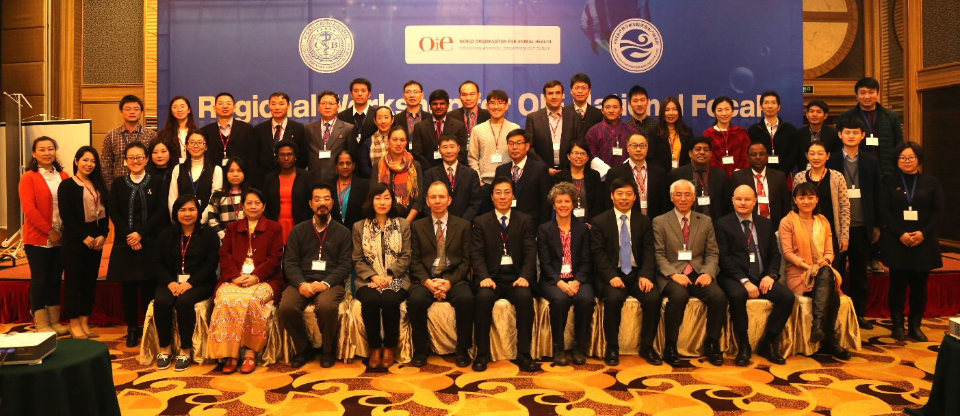
世界動物衛生組織水生動物聯繫窗口區域研討會全體合影
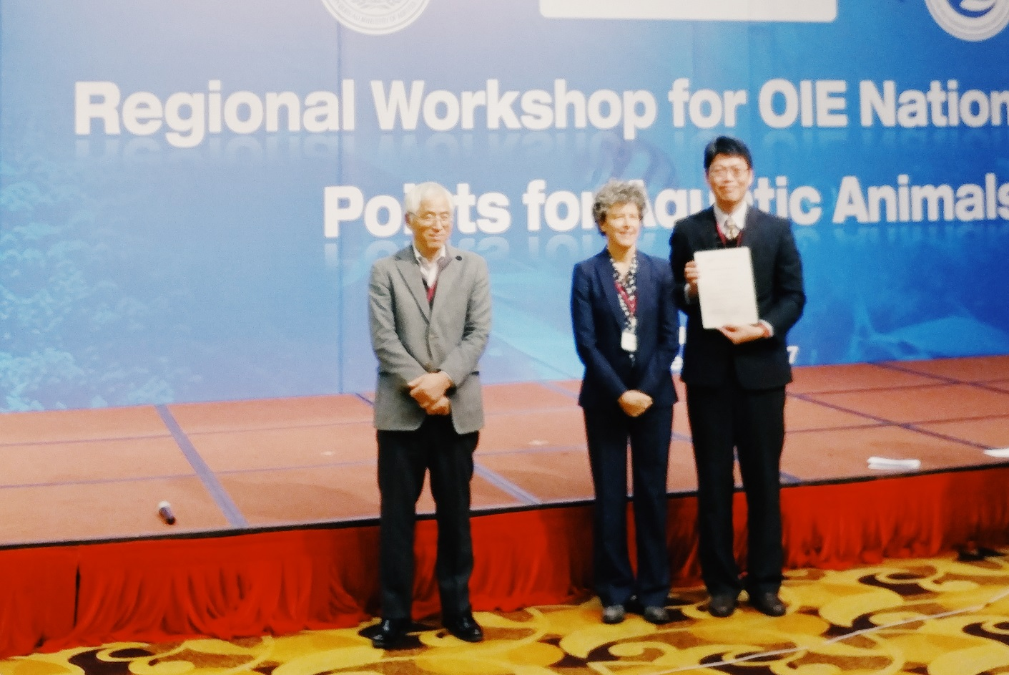
全程參與研討會者於會後獲頒參加證明書。

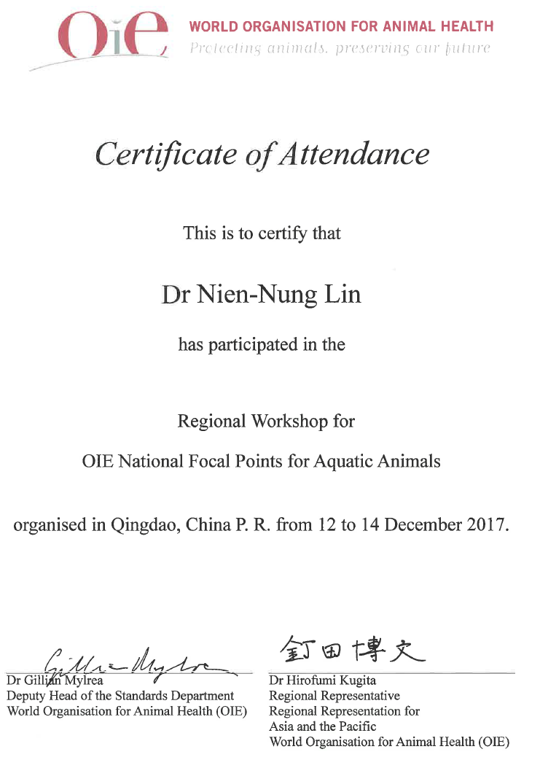
參加證明書內容。

